实验九：LC3系统整体仿真

- 实验目的：
  - 掌握Boot模块的工作原理
  - 掌握LC3顶层Top模块的设计
  - 能够对LC3系统进行整体仿真

- 实验内容：
  - 学习Boot模块的功能和工作机制
  - 学习LC3系统顶层的Top模块设计
  - 学习LC3整体仿真的相关知识
  - 输出LC3仿真波形以及查看波形

- 实验步骤：
  - Boot模块介绍
在之前的几次实验中，已经介绍了LC3系统中各主要模块的相关功能逻辑，在这次实验中，需要将所有的模块合并起来，形成一个完整的系统，并对其进行整体的仿真，不同于之前的单元测试，整体仿真需要所有的模块互相配合，真正地运行LC3指令集的程序。在仿真之前，LC3系统中还有最后的一些模块需要介绍。
Boot模块在整个LC3系统中负责启动时的程序动态加载功能，换言之就是告诉LC3系统应该执行什么程序。当LC3系统启动后，首先需要一个起始地址，将其视为程序的开头，从起始地址存储的指令开始，不断向后执行一条条的指令。但是当系统刚启动时，内存中的数据都是随机的，LC3并不知道自己要从哪里开始执行指令，也不知道要执行的指令有哪些，因此需要一个模块，在LC3真正开始运行前，对内存进行初始化，将需要运行的程序写入内存，并且告诉LC3从哪个地址开始执行程序，这便是Boot模块的主要功能。
如表9.1所示，列举了Boot模块的接口以及各自的作用。我们希望LC3系统能够运行不同的程序，而不是固定的某一个程序，因此在LC3系统运行前，可以先通过UART协议，将LC3编译器编译生成的obj文件传输给LC3，Boot将程序指令初始化进内存中，这样就可以动态的指定LC3需要运行的程序，因此Boot模块需要接收UART模块的输入，对应的就是uartRx接口的作用。
在LC3的程序文件中，前2Byte的数据默认是整个程序的起始地址，Boot模块先读取2Byte的数据，之后依据这个数据作为程序起始地址，向内存中顺序写入指令，这就是initMem接口的作用，DataPath也需要获取程序的起始地址为pc寄存器做初始化，这就是initPC接口的作用。
在内存初始化完成前，LC3系统是没有运作的，因此在内存初始化完成后，Boot模块需要给LC3的Controller模块一个信号，告诉它可以开始运行程序了，这就是work接口的作用。

表9.1 Boot模块接口及作用
接口名称 | 作用
uartRx | 从UART模块接收需要运行的程序指令
work | 告诉LC3系统初始化是否完成
initPC | 告诉DataPath程序的起始地址
initMem | 向内存中写入需要运行的程序

  - LC3系统Top模块设计
如图9.1所示，是LC3系统顶层Top模块的示意图，Top模块在Top.scala文件中定义，是包括了LC3所有相关模块的顶层模块，负责连接其中的各大主要模块。

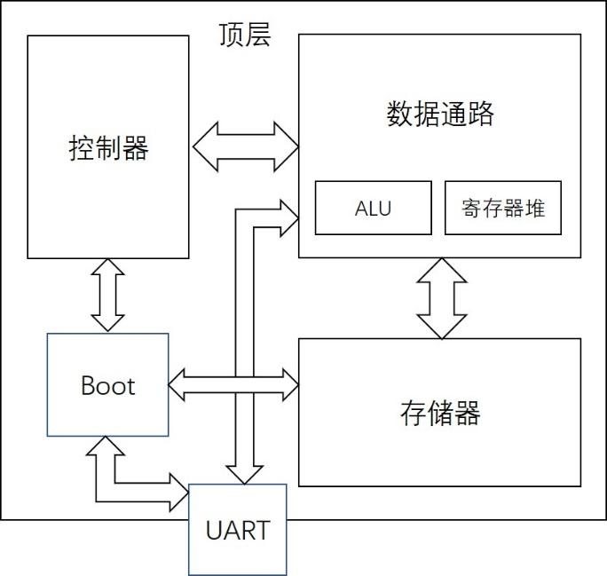
图9.1 LC3系统顶层模块图
在Top.scala中有一个配置选项FPGAPlatform，用于配置LC3项目是否生成FPGA运行的verilog文件，为true时生成用于FPGA的veirlog文件，为false时生成用于仿真的verilog文件。这影响到内存和UART是使用仿真手段实现还是使用真实的物理设计实现。
Top模块的接口非常的简单，只有两根1bit的信号线。因为UART协议是LC3接收输入输出的唯一手段，因此Top的接口只需要一根接收UART信号的线和一根传输UART信号的线即可。
Top中定义的模块如图9.1所示，主要是Controller（控制器）, DataPath（数据通路）, Memory（存储器）, Boot, Uart_Tx和Uart_Rx
模块。其中Uart_Tx和Uart_Rx串口端分别连接Top模块的两根接口信号，Uart_Tx数据端直接连接到DataPath中的UART传输接口上即可，而Uart_Rx的数据端需要根据情况来选择，在系统刚启动时，它需要与Boot模块连接，接收需要运行的程序指令存入内存中，当系统初始化完成，正式开始运行程序时，它需要与DataPath连接，作为程序中的常规输入通道来使用。
之后其他的模块如图9.1中的箭头所示，各个模块之间同名的接口相互连接，在Chisel语法中，这种情况可以方便地直接使用模块.io<>模块.io来将所有同名信号相互连接。

  - LC3系统整体仿真
在chisel_lc3目录下运行"make emu"命令，可以看到如图9.2所示的输出，其中在Mem init finished, LC3 start work之前，属于内存初始化阶段，在这段话输出之后，代表LC3正式开始运行，在不添加其他参数的情况下，默认会运行一个简单的hello程序，就是通过UART端口输出hello字符串，在输出完成，程序结束后，就可以按Ctrl+C终止仿真。（由于在终端中显示UART输出的功能没有做性能优化，因此可能运行的很慢）

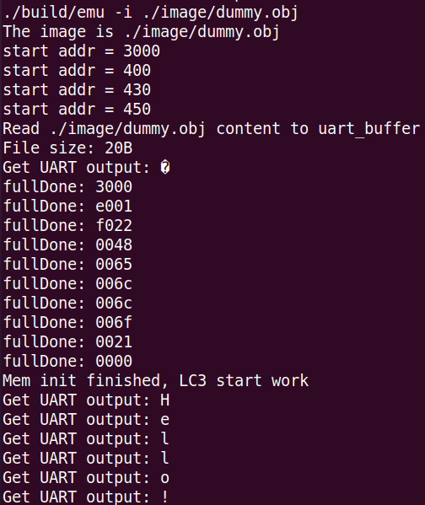
图9.2 LC3仿真输出Hello

在chisel_lc3项目的image目录下，有许多文件，其中后缀名为*.asm的文件是LC3的汇编文件，可以直接用编辑器打开，而后缀名为*.trap的文件是实现LC3中trap功能的程序的可执行文件，主要是GETC，OUT，PUTS三个指令，其功能如表9.2所示，这些指令其实也是一个个汇编程序，感兴趣的可以查看同名的asm文件，学习如何实现这些基础指令。
表9.2 LC3 TRAP指令及作用
指令 | 作用
GETC | 接收1Byte的数据输入，将其存入寄存器R0低8位中
OUT | 将寄存器R0的低8位输出
PUTS | 输出一个字符串，字符串的起始地址存在R0中

Image目录下还有一个lc3as文件，这是一个终端的LC3编译器，可以将汇编文件编译成后缀名为*.obj的汇编文件，例如在image目录下运行" lc3as dummy.asm"命令，就可以看到如图9.3所示的输出，在image目录下会生成dummy.sym和dummy.obj 2个文件，其中dummy.obj就是LC3可以直接执行的程序文件。

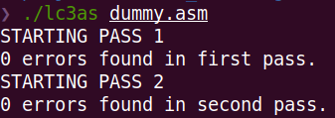
图9.3 编译dummy.asm
dummy.asm 就是在执行" make emu"时LC3默认执行的程序，在image下还给出了echo.asm程序，这个程序会不断等待用户输入字符串，并且将字符串原样输出，通过添加IMAGE参数即可运行，尝试运行" make emu IMAGE=echo"，在输出Mem init finished, LC3 start work后，尝试输入一些字符串，然后等待LC3的输出，如图9.4所示。如果想要运行自己写的程序，也可以将asm文件放到image目录下，使用IMAGE参数指定程序名仿真即可。

实验九-任务一：仿真运行LC3，成功执行dummy程序，在终端中看到如图9.2所示的输出。也可以尝试自己编写一个带输入输出的汇编程序（例如输入一个数，将其加1后输出），然后在LC3上仿真运行

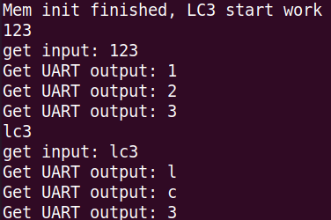
图9.4 LC3仿真运行echo程序

仿真运行指定程序的命令非常简单，接下来要介绍IMAGE这个参数是如何实现指定程序的，首先打开chisel_lc3项目的Makefile文件，虽然看起来比实验二的makefile复杂，但实际上主要内容就是类似的，相关的语法实验二已经介绍过了。主要看IMAGE参数，通过传入IMAGE参数，Makefile会找到对应的obj文件，并且将obj文件的路径通过仿真文件的-i 参数传入，obj文件的路径会传入到Verilator的顶层仿真函数中，也就是src/test/csrc/wrapper.cpp文件中的main函数，在main函数中调用parse_args函数，将传入的obj文件路径存入一个image字符数组中，最后调用仿真中的init_ram函数，将这个obj文件中的指令初始化进内存中执行。因此虽然仿真时只有一个参数，但是实际上它涉及到了Makefile传参，C++传参和Chisel的内存初始化3个部分。

  - 仿真波形输出与查看
在仿真时程序运行顺利，就能够在终端看到期望的输出结果，但是当设计中出现错误时，就需要调试修改设计代码，在C语言中可以使用Virtual Stuio或者GDB等调试工具来调试，但是在硬件设计的仿真中，却没有这类方便好用的工具，甚至没办法在出错时指出错误的明确位置。在硬件设计中，最主要的调试方式还是查看波形 (waveform)，即在电路设计仿真时，每个时钟周期将电路中所有信号的值都保存下来，然后查看电路中每个数据信号的值，判断是哪部分模块功能没有如预期的工作。
LC3系统同样支持在仿真时输出波形，通过仿真时添加TRACE参数，即可开启波形，即执行"make emu TRACE=-t"命令，在仿真过程中会将波形存储在./build/emu.vcd文件中。不过需要注意的是，由于波形文件需要保存电路设计中所有的信号，因此在仿真出现错误，或者仿真结束后，要及时停止仿真，否则可能会由于波形文件过大，而占满所有磁盘的存储空间。
波形文件可以直接用编辑器打开，但是由于信号太多，因此仍然需要使用专门查看波形的工具，本实验使用GTKWave，这是一个开源免费的波形文件查看器，支持Verilog VCD/EVCD文件格式，提供了友善易用的图形界面，支持Windows/Linux/Mac多平台。在Linux环境下想要安装GTKWave非常的简单，只要运行"sudo apt install gtkwave"即可，在安装完成后，在终端中输入"gtkwave ./build/emu.vcd"，之后，会弹出如图9.5所示的窗口，这就是GTKWave的主要界面。

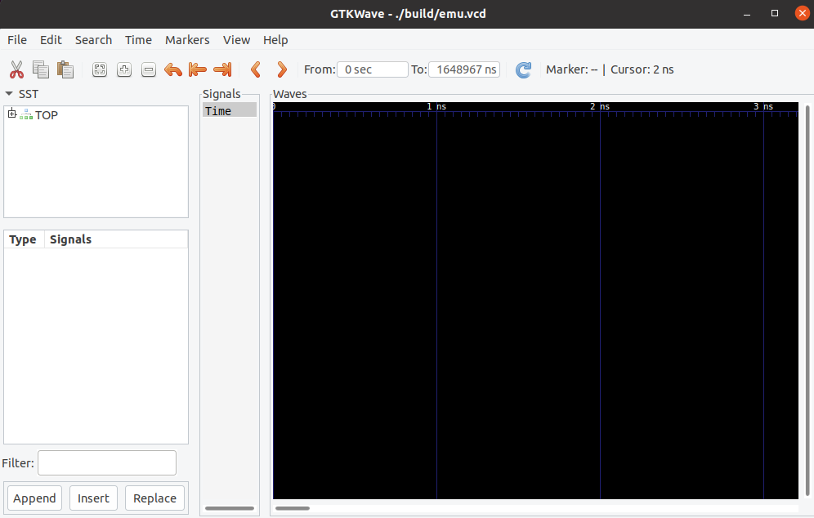
图9.5 GTKWave主要界面

GTKWave的主界面可以分为5个部分，如图9.6所示，其中红色框的部分是模块结构窗口，点击模块左边的加号按钮，可以展开查看这个模块内部的子模块，在这里可以清晰地看到LC3系统模块之间的结构。在模块窗口中左键选中一个模块后，在蓝色框框选的范围内，可以看到被选中模块的所有接口信号和内部信号的名称，下方还提供了一个搜索框，可以在Filter搜索框中搜索想要的信号，来快速找到需要的信号。在信号选中窗口选中想要查看波形的信号，直接按住左键，将其拖动到绿色窗口中，这个信号就会出现在绿色框框选的窗口中，同时会在黄色的波形窗口中显示出这个信号的波形，即在仿真过程中值的变化。通常在一个信号刚被添加进查看信号窗口中时，波形查看窗口中信号的显示比例是不正常的，需要点击紫色框工具栏里从左往右第4个按钮，将波形调整到一个适合查看的比例，然后就能够开始进行调试，检查电路设计中的错误了。

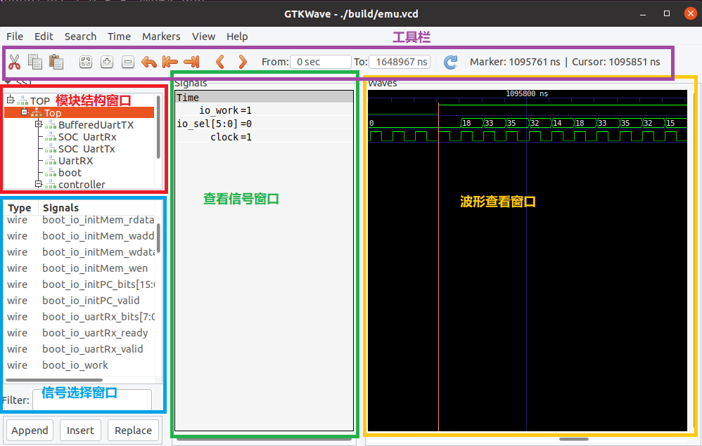
图9.6 GTKWave窗口介绍

接下来使用GTKWave打开仿真运行dummy程序生成的波形文件，并于汇编文件和LC3的状态机相比较，查看波形中LC3系统的控制器状态变化情况。实验时最终看到的波形应该与图9.6相同。首先在模块结构窗口中选中最顶层的TOP模块，在信号选择窗口中找到clock信号，拖动到查看信号窗口中，正如实验二中所说，Chisel中所有Module类型的模块，都会有一个隐式的clock和reset接口信号，如果是RawModule类型则没有。拉出clock信号可以在查看其他波形是更加直观的看到数值随着周期的变化。接下来找到Controller模块，找到state信号，将其拖入到信号查看窗口中，首先可以看出，在波形中前面很大一部分时间里，state的值都是0，这是由于在程序真正执行前，需要初始化内存的原因，为了验证这一说法，找到Boot模块中的io_work信号，可以看到，在work信号为0时，表示系统在内存初始化阶段，当work信号变为1后，LC3系统开始工作，Controller模块中的state寄存器也开始改变自己的状态。不过此时会发现state寄存器的状态值与LC3的状态转移图对不上，这是由于默认波形值是使用十六进制表示的，而LC3的状态转移图是十进制，因此需要在信号查看窗口中选中state信号，在右键菜单中选择Data Format->Decimal，state信号就会转为十进制表示。

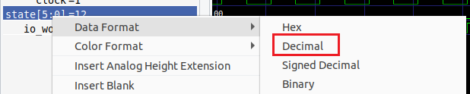
图9.7 修改信号值进制

实验九-任务二：查看UART信号的波形，找到通过UART传输"hello!"字符串的过程

